

13-24.07.2026

CORPO CELESTE
Rassegna aperta nei luoghi di pace a Firenze
lezioni, incontri, performance

un progetto del Centro Nazionale di Produzione della Danza Cango / Firenze
a cura di Virgilio Sieni

direzione generale Daniela Giuliano
direzione amministrativa Rita Campinoti
responsabile comunicazione e ufficio stampa Veronica Pitea
direzione tecnica Marco Cassini
produzione Camilla Pieri
comunicazione Giada Tenace
amministrazione Rosaria Malatesta
logistica Maria Paola Guzzetta

nell’ambito di Estate Fiorentina 2026
con il contributo di Mic, Regione Toscana, Comune di Firenze, Fondazione CR Firenze
con il patrocinio di Città Metropolitana di Firenze
in collaborazione con Direzione regionale Musei nazionali Toscana del Ministero della Cultura – Museo di San Marco, Palazzo Medici Riccardi, Chiesa di Santa Felicita Firenze, Libreria Todo Modo
comunicato stampa

Corpo Celeste: a Firenze una rassegna nei luoghi di pace tra danza, ascolto e cura del gesto. Cinque storici luoghi di arte e pace fiorentini ospitano dal 13 al 24 luglio 2026 una rassegna ideata da Virgilio Sieni giunta alla sua terza edizione. In programma lezioni aperte a tutti, performance site-specific e ascolti con autrici e autori.

FIRENZE – Restituire tempo e corpo allo stare con i luoghi, tracciando una geografia emozionale attraverso il silenzio, la cura e la lentezza. Nasce con questo obiettivo Corpo Celeste - rassegna aperta nei luoghi di pace di Firenze ideata da Virgilio Sieni che si tiene dal 13 al 24 luglio 2026 in stretta collaborazione con la Direzione regionale Musei nazionali della Toscana del Ministero della Cultura, che apre alla rassegna tre dei suoi luoghi più significativi – il Museo di San Marco, il Cenacolo di Andrea del Sarto e il Cenacolo e Chiostro di Ognissanti, e si completa con Palazzo Medici Riccardi e con la Chiesa di Santa Felicita, due luoghi simbolo della storia civile e religiosa di Firenze, un patrimonio storico artistico che è anche spazio vivo di incontro, riflessione e partecipazione.

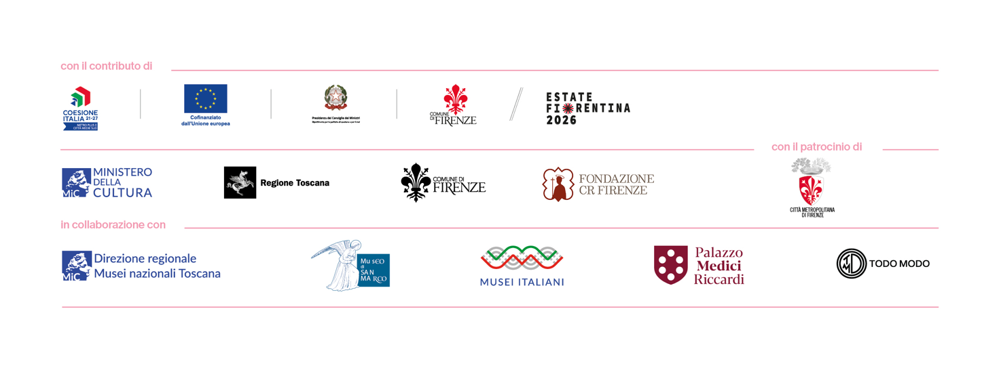

La rassegna è un progetto del Centro Nazionale di Produzione della Danza Cango / Firenze
a cura di Virgilio Sieni nell’ambito di Estate Fiorentina 2026, con il contributo di Mic, Regione Toscana, Comune di Firenze, Fondazione CR Firenze, con il patrocinio di Città Metropolitana di Firenze in collaborazione con Direzione regionale Musei nazionali Toscana del Ministero della Cultura – Museo di San Marco, Palazzo Medici Riccardi, Chiesa di Santa Felicita Firenze, Libreria Todo Modo.

Ispirato alle riflessioni visionarie di Anna Maria Ortese, Hannah Arendt e Judith Butler, il progetto si propone come una rassegna aperta alla partecipazione attiva della cittadinanza attraverso le forme d’ascolto del corpo. È un sentiero ancestrale da percorrere in forma di meditazione, dove le pratiche fisiche dialogano organicamente con le riflessioni sull'abitare e sul condividere.

Ogni giornata si apre alle 19.00 con una sequenza dedicata alle pratiche del corpo e del gesto.
Il percorso quotidiano inizia alle ore 19.00 con la Lezione sul gesto condotta da Virgilio Sieni e rivolta a tutte le persone di qualsiasi età, capacità e provenienza. Lo stesso Sieni conduce alle ore 19.45 la performance La cosa in più - Duetto sulla fragilità, mentre alle ore 20.00 si tiene la Lezione di anatomia percettiva condotta da Giulia Mureddu — danzatrice, coreografa e osteopata, attiva in progetti di ricerca e formazione in Italia e all'estero, che integra la pratica artistica a percorsi di consapevolezza corporea —per l'ascolto profondo del corpo.

In ognuna delle cinque giornate sono proposti alle 20.45 gli Ascolti, ovvero incontro con pensatori e pensatrici, studiose e studiosi e poeti e poetesse sui temi della rassegna e a seguire alle 21.30 una performance di danza contemporanea.

Il programma degli incontri e delle performance
Il cammino della rassegna prende il via lunedì 13 luglio a Palazzo Medici Riccardi cuore della Firenze medicea e primo grande palazzo del Rinascimento, progettato da Michelozzo per Cosimo il Vecchio. Luogo in cui arte, pensiero e potere hanno dato forma a una nuova idea di umanesimo. La serata si apre alle 20.45 con l'incontro di Ascolti insieme a Massimo Raveri, uno dei più autorevoli antropologi e storici delle religioni italiani nonché Professore onorario presso l'Università Ca' Foscari di Venezia, ne La danza di Dio: la creazione del mondo, racconta come i miti delle origini svelino un progetto divino contro il caso, celebrando la luce iniziale come armonia e gioia universale
Alle 21.30 segue la performance Deposizioni al buio e in luce, con la coreografia di Virgilio Sieni e la danza di Giuseppe Comuniello — danzatore, coreografo e attivista italiano non vedente, co-fondatore di Al. Di. Qua Artists, che trasforma la percezione sensoriale e l'audiodescrizione poetica nel cuore della sua ricerca sull'accessibilità — e Jari Boldrini — danzatore e coreografo pluripremiato, co-fondatore del C.G.J. e co-direttore del progetto SEME e della compagnia VS1 —, un’indagine poetica dove il corpo rievoca, per 25 volte, le figure della Deposizione, della Pietà e del discendimento, citando i grandi maestri del Rinascimento e del Manierismo.

Si prosegue mercoledì 15 luglio al Cenacolo di Andrea del Sarto, nello storico refettorio del monastero vallombrosano di San Salvi, dominato dalla monumentale Ultima Cena di Andrea del Sarto, considerata uno dei vertici della pittura rinascimentale. In questo spazio dedicato al tema della condivisione e del convivio, l'appuntamento Ascolto delle 20.45 vede come ospite Carmen Gallo — poetessa, traduttrice e anglista, insegna letteratura inglese alla Sapienza Università di Roma ed è autrice di raccolte premiate come Stanze per una fuga (La Vita Felice 2025) e il recente Procne Machine (Einaudi 2026) — con Fughe. Nascondimenti. Metamorfosi, un attraversamento di immagini e atmosfere legate al tema dei corpi in fuga che si articola nella lettura di testi tratti da tre libri di poesia dell'autrice. A seguire, alle 21.30, Vanessa Mattei Scarpaccini — danzatrice e danzautrice, artista associata Sosta Palmizi, che unisce collaborazioni internazionali e la ricerca coreografica allo studio della filosofia — presenta la sua coreografia e danza in Ci nascondevamo sempre, dove il corpo solo elabora traiettorie e fughe, reinterpretando il gioco del nascondino come una vera e propria griglia coreografica.

Venerdì 17 luglio la rassegna si sposta nella Chiesa di Santa Felicita uno dei luoghi simbolo della spiritualità fiorentina, custode della Deposizione del Pontormo, capolavoro assoluto del Manierismo, dove alle 20.45 Marco Aime — docente di antropologia culturale presso l'Università di Genova, ha condotto ricerche in Africa occidentale e sulle Alpi — conduce l'incontro I morti altrui. Neppure la morte ci rende uguali, una profonda riflessione sulla diversa percezione di fronte alle tragedie umanitarie e sulla progressiva scomparsa del senso di prossimità emozionale e affettiva.
La serata si conclude alle 21.30 con la performance di Jurij Konjar — coreografo, danzatore e ricercatore sloveno di fama internazionale incentrato sulla Contact Improvisation — con le 10 danzatrici e i danzatori under 25 di SEME, un percorso intensivo di formazione e creazione diretto da Jari Boldrini e Virgilio Sieni, che traducono le sessioni di ricerca in traccia viva per la scena, presentando le proprie restituzioni pubbliche all'interno del programma di Corpo Celeste.

Il Museo di San Marco accoglie l'appuntamento di mercoledì 22 luglio negli spazi dell'antico convento domenicano progettato da Michelozzo e reso celebre dagli affreschi del Beato Angelico, dove architettura, pittura e silenzio costruiscono uno dei luoghi più intensi della contemplazione rinascimentale. Alle 20.45 si tiene l’Ascolto con il rito sonoro Ricucire le antenne dei grilli con Mariangela Gualtieri — poetessa e drammaturga, fondatrice del Teatro Valdoca e attiva nella consegna orale del verso e nella musica dal vivo, autrice di raccolte recenti per Einaudi come Bello Mondo e Ruvido umano (2024) —: un invito ad allargare l'idea di cura verso tutto ciò che è natura e tiene in vita anche l'essere umano, testimoniando la bellezza della terra che questo presente trascura. Alle 21.15 segue Mimesi, di e con Virgilio Sieni e Jari Boldrini, una danza a due in cui l’uno copia l’altro nell’apertura infinita della variazione, intesa come esercizio di vicinanza che incarna l’altro quale eredità ancestrale.

L'ultima tappa si tiene venerdì 24 luglio presso il Cenacolo e Chiostro di Ognissanti complesso monumentale che conserva la celebre Ultima Cena di Domenico Ghirlandaio, capolavoro del Quattrocento fiorentino in cui il tema del convivio si intreccia alla vita della comunità monastica. Alle 20.45 si apre lo spazio di Ascolti con lo storico della scienza e saggista Carlo Triarico che nel talk Il Tao dell'acqua: il ritmo che tutto vivifica, unisce scienza e interiorità, proponendo nuovi paradigmi ecologici e un cammino di coscienza per la crescita personale. mentre la chiusura della rassegna è affidata, alle 21.30, alla performance di Cristina Kristal Rizzo — coreografa, interprete e tra le fondatrici storiche del collettivo Kinkaleri e figura chiave della danza contemporanea italiana — con 15 danzatori e danzatrici under 25 di SEME nella performance Talk&Dance e La danza del diamante, firmata dalla coreografa Cristina Kristal Rizzo con i 15 danzatori under 25 di SEME, indaga il legame tra creazione e identità nell'opera VN solo (2017), esplorando il rapporto tra la danza e la musica di Schönberg.

L'intero progetto si configura come un invito esplicito a rallentare il passo e a riscoprire, attraverso l'alleanza tra l'agire e il parlare insieme, l'autentico spazio che vive tra le persone.
Ingresso gratuito su prenotazione sul sito: www.virgiliosieni.com

responsabile ufficio stampa e comunicazione Centro di Produzione Nazionale della Danza Cango/Firenze
Veronica Pitea | Mob: + 39.339.8881527 - @ veronica.pitea@gmail.com

